4月6日，启蒙数学小小班。

首先是温习乘法的概念：小朋友们每隔2数一个数，数到第九个小朋友刚好18；然后每隔3数一个数，数到最后一个小朋友刚好27。这就引出了九九乘法表里面的“二九一十八、三九二十七”这两条结果。

然后通过游戏方式，进一步巩固乘法的概念：若干组物品相加，每组物品的数目相同，就可以用乘法来表述，并用乘法表快速得出结果（见图1）。除此之外，还开始引入“倍数”的概念，一个尺度的长度是另外一尺度的三倍，而另一个尺度有3个计数单位，则这个尺度应该有9个计数单位（“三三得九”）。小朋友出生时体长50厘米，现在体长是当时的两倍，则现在体长应该是100厘米（$50×2=100$）。

图1：乘法公式

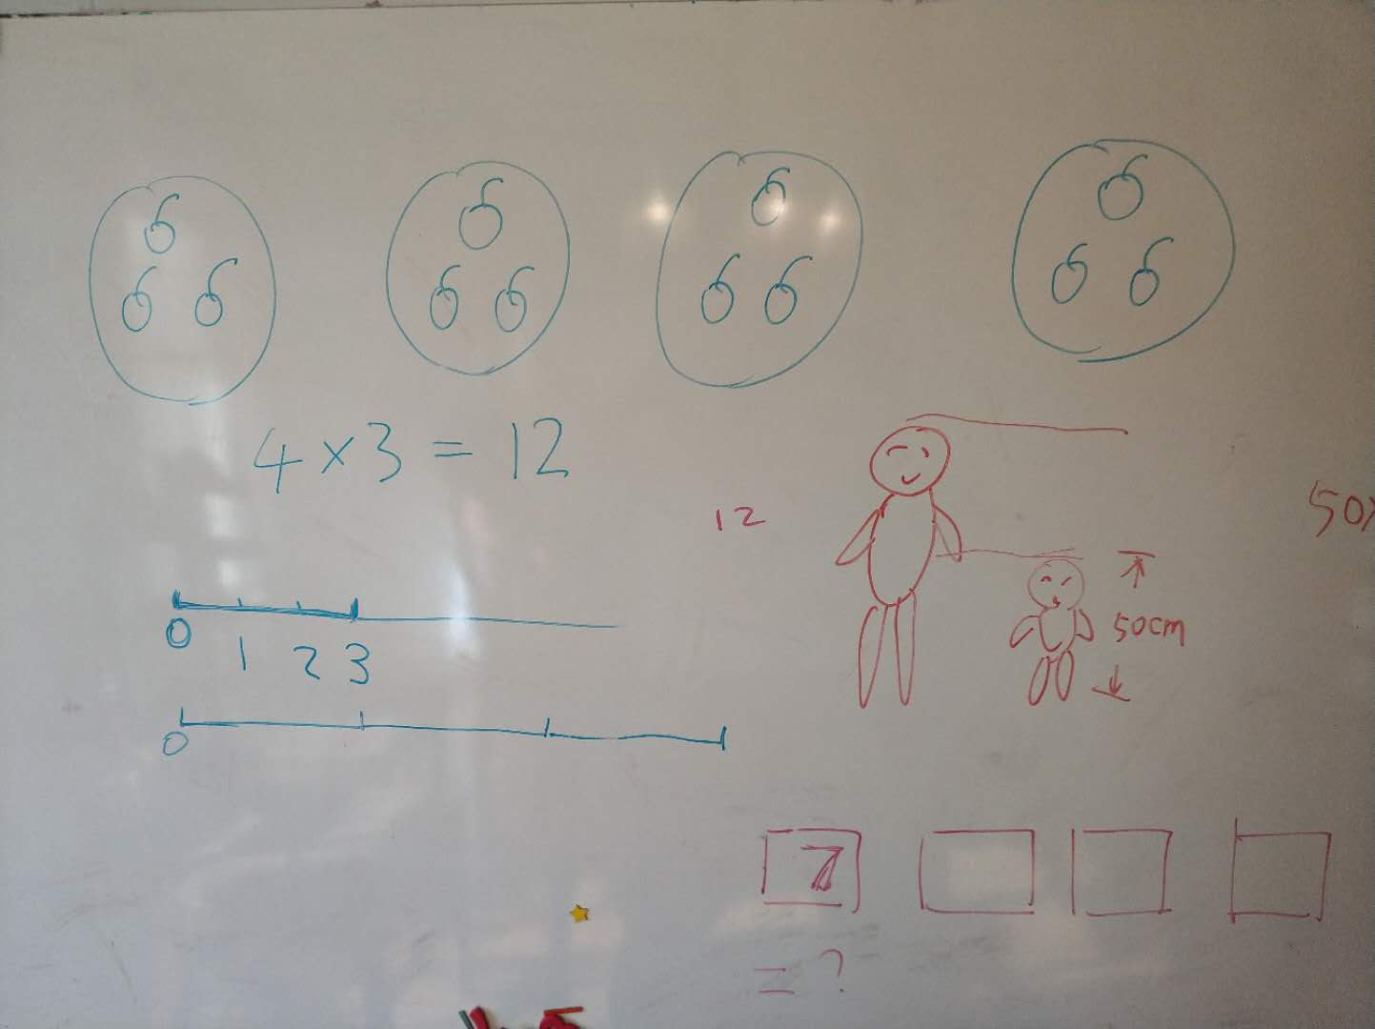

这次作业是新加坡数学Workbook 1B，Exercise 34，35，36，并熟记九九乘法表中的和2、3相关的结果。

